Отчет по лабораторной работе №3

Дисциплина - архитектура компьютера

Жернаков Данила Иванович

Содержание

# 1 Цель работы

Целью данной лабораторной работы является освоение процедуры оформления отчетов с помощью легковесного языка разметки Markdown.

# 2 Задание

1. Заполнение отчета по выполнению лабораторной работы №3 с помощью языка разметки Markdown
2. Задание для самостоятельной работы

# 3 Теоретическое введение

Markdown - легковесный язык разметки, созданный с целью обозначения форматирования в простом тексте, с максимальным сохранением его читаемости человеком, и пригодный для машинного преобразования в языки для продвинутых публикаций. Внутритекстовые формулы делаются аналогично формулам LaTeX. В Markdown вставить изображение в документ можно с помощью непосредственного указания адреса изображения. Синтаксис Markdown для встроенной ссылки состоит из части [link text], представляющей текст гиперссылки, и части (file-name.md) – URL-адреса или имени файла, на который дается ссылка. Markdown поддерживает как встраивание фрагментов кода в предложение, так и их размещение между предложениями в виде отдельных огражденных блоков. Огражденные блоки кода — это простой способ выделить синтаксис для фрагментов кода.

# 4 Выполнение лабораторной работы

## 4.1 Заполнение отчета по выполнению лабораторной работы №4 с помощью языка разметки Markdown

Открываю терминал. Перехожу в каталог курса, сформированный при выполненнии прошлой лаборатной работы и обновляю локальный репозиторий, скачав изменения из удаленного репозитория с помощью команды git pull (рис. ??)..

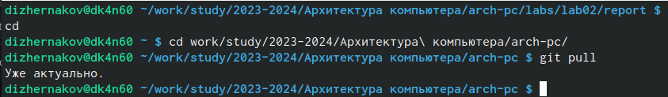

Обновление локального репозитория

Перехожу в каталог с шаблоном отчета по лабораторной работе №3 и компилирую шаблон с использованием Makefile, вводя команду make (рис. ??).

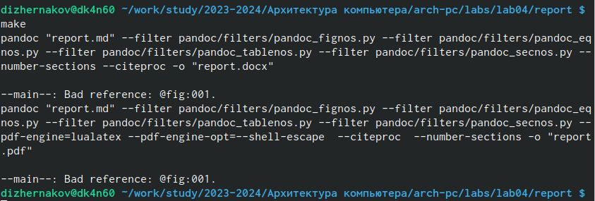

Компиляция шаблона

Открываю сгенерированный файл report.docx и report.pdf (рис. ??).

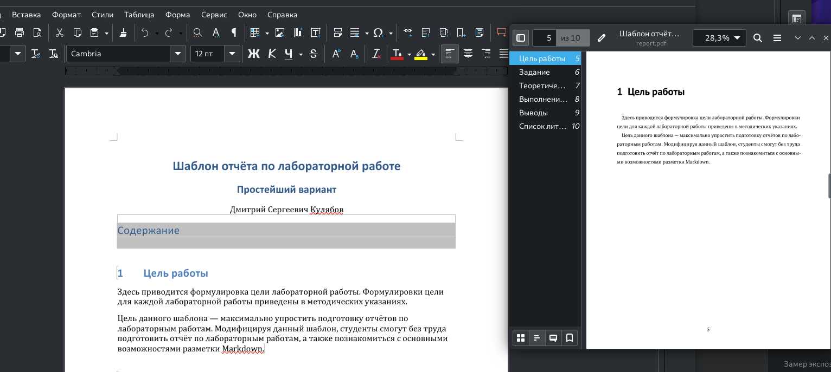

Открытие файлов

Удаляю полученные файлы с использованием Makefile, вводя команду make clean (рис. ??). С помощью команды ls проверяю, удалились ли созданные файлы.

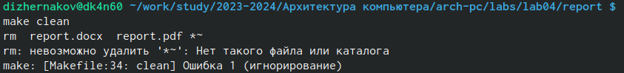

Удаление файлов

Открываю файл report.md с помощью любого текстового редактора mousepad (рис. ??).

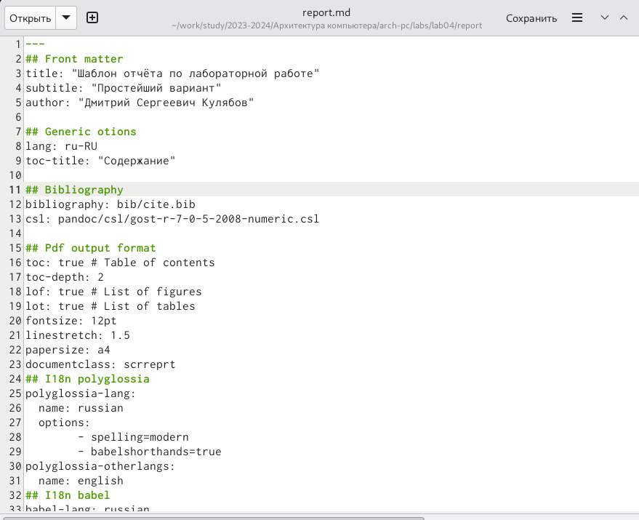

Открытие файла rm

Я хочу, чтобы у меня на всякий случай сохранился шаблон отчета, поэтому копирую файл с новым названием с помощью утилиты cp (рис. ??).

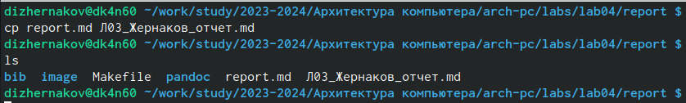

Копирование файла с новым именем

Начинаю заполнять отчет с помощью языка разметки Markdown в скопированном файле (рис. ??).

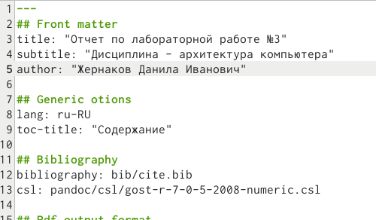

Заполнение отчета

Компилирую файл с отчетом. Загружаю отчет на GitHub.

## 4.2 Задание для самостоятельной работы

1. Перехожу в директорию lab02/report с помощью cd, чтобы там заполнять отчет по второй лабораторной работе и копирую файл report.md с новым именем для заполненния отчета (рис. ??).



Копирование файла

Открываю файл с помощью текстового редактора mousepad и начинаю заполнять отчет (рис. ??).

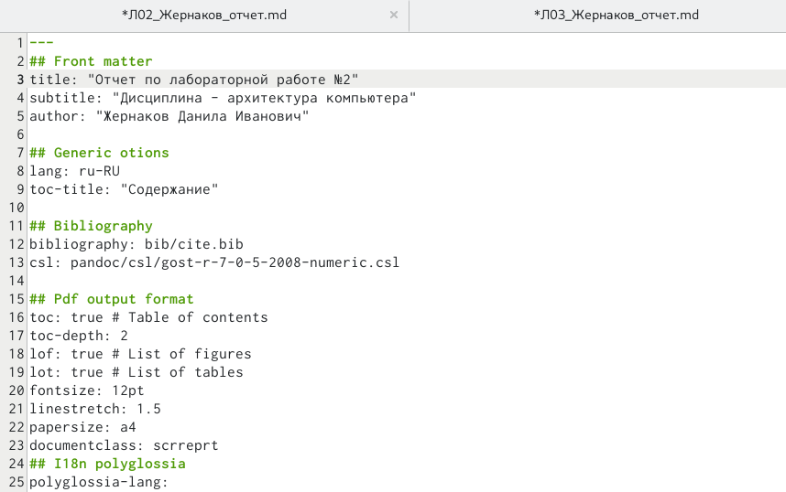

Работа над отчетом

Удаляю предыдущий файл отчета, чтобы при компиляции он мне не мешал и компилирую файл с отчетом по лабораторной работе (рис. ??).

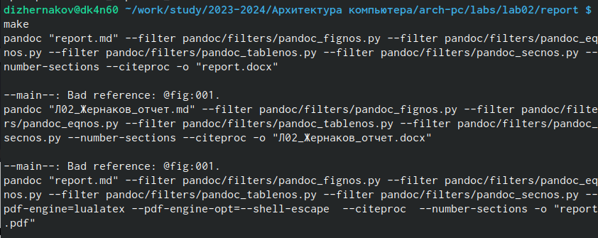

Компиляция файлов

1. Удаляю лишние сгенерированные файлы report.docx и report.pdf (??).

Удаление лишних файлов

Удаление лишних файлов

Добавляю изменения на GitHub с помощью комнадой git add и сохраняю изменения с помощью commit (??).

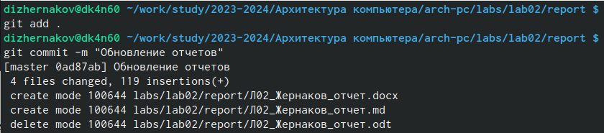

Добавление файлов на GitHub

Отправлялю файлы на сервер с помощью команды git push (??).

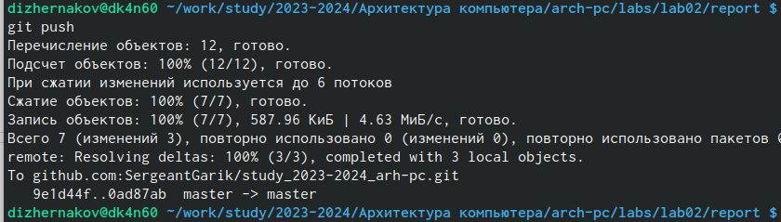

Отправка файлов

# 5 Выводы

В результате выполнения данной лабораторной работы я освоила процедуры оформления отчетов с помощью легковесного языка разметки Markdown.

# 6 Список литературы

1. [Архитектура ЭВМ](https://esystem.rudn.ru/pluginfile.php/1584625/mod_resource/content/1/%D0%9B%D0%B0%D0%B1%D0%BE%D1%80%D0%B0%D1%82%D0%BE%D1%80%D0%BD%D0%B0%D1%8F%20%D1%80%D0%B0%D0%B1%D0%BE%D1%82%D0%B0%20%E2%84%964.pdf)